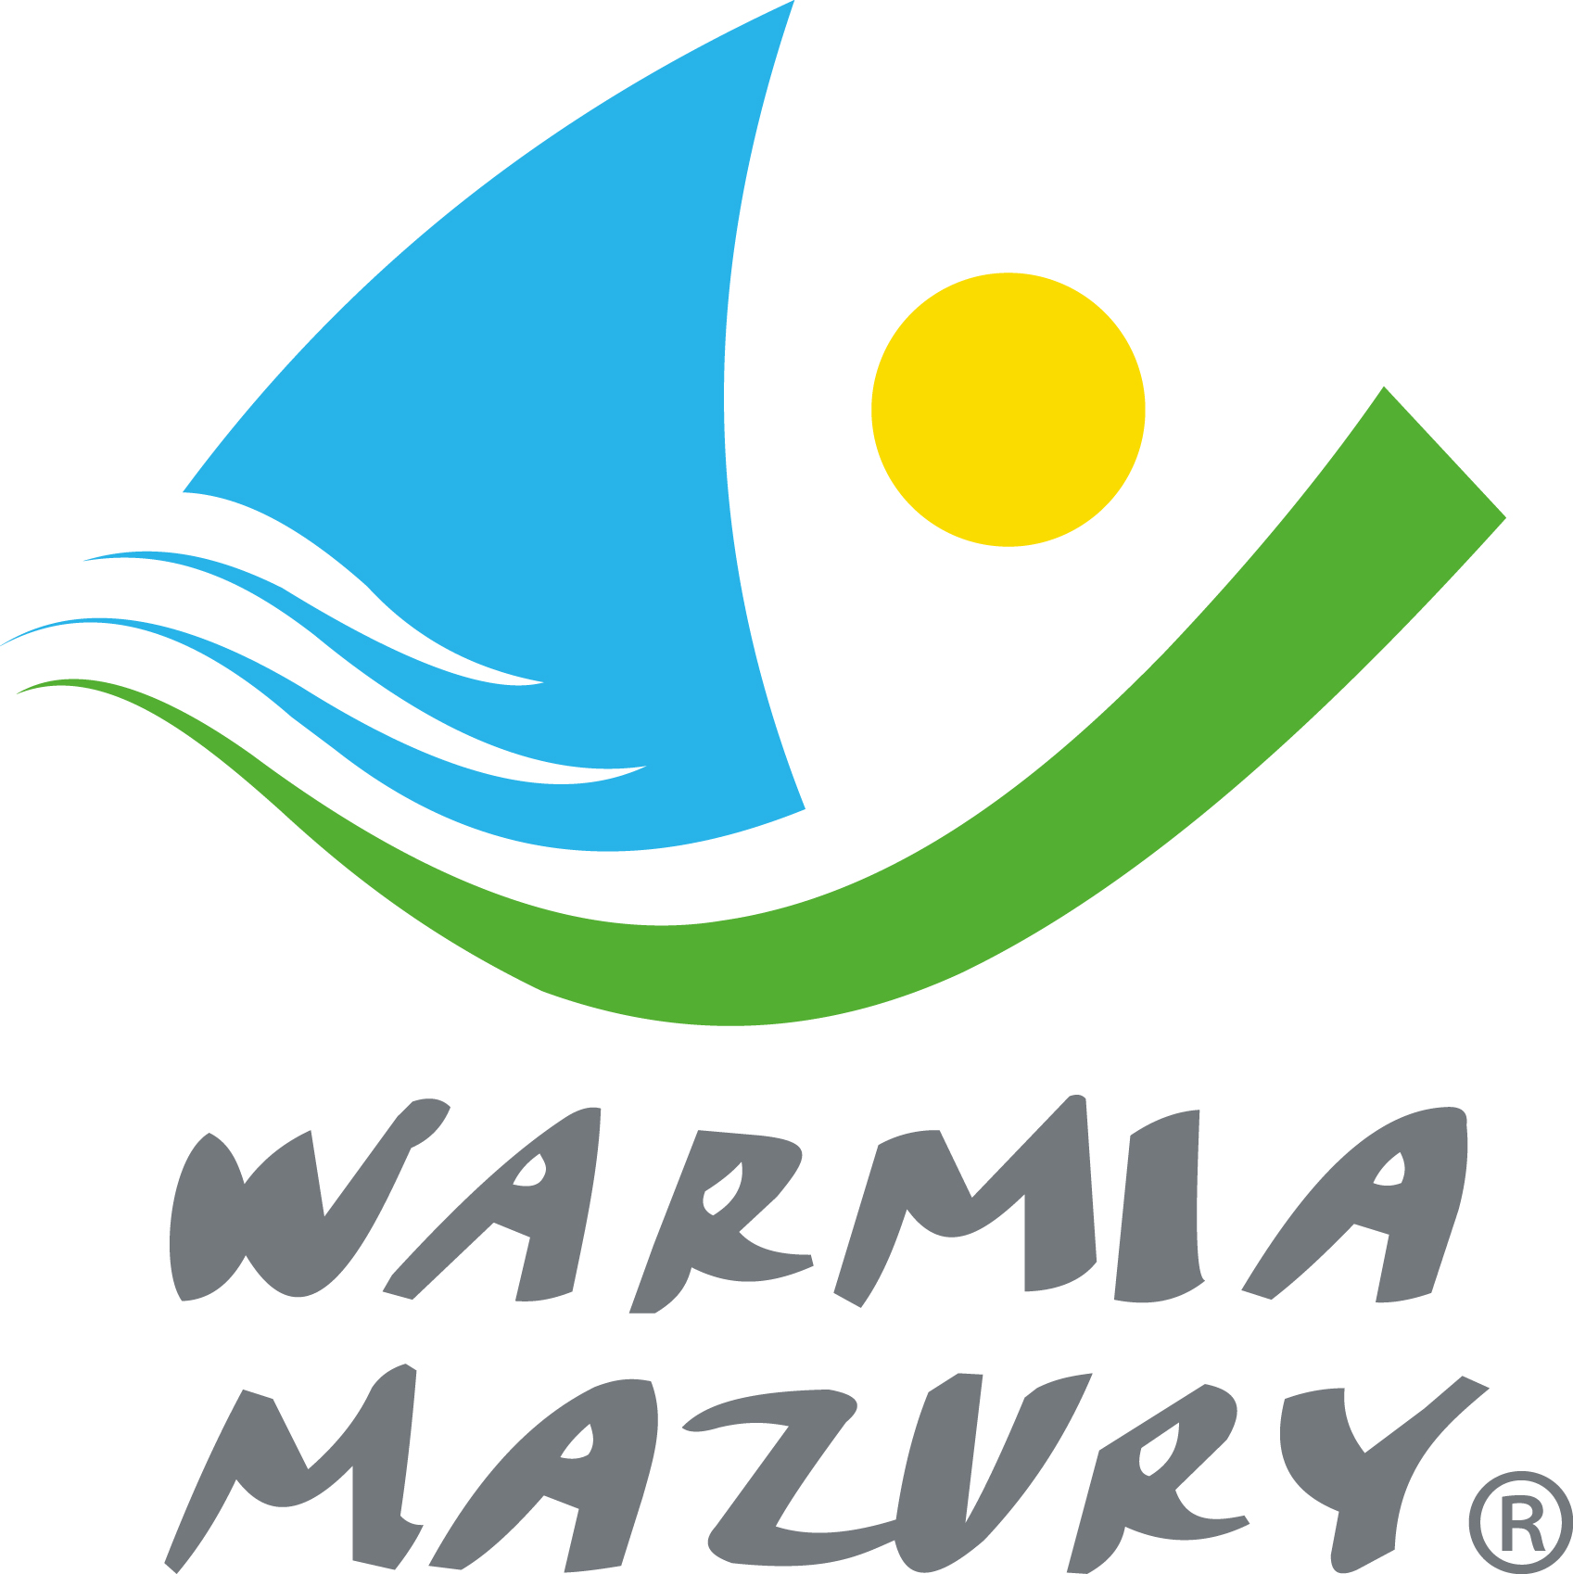

Olsztyn, 22.05.2015 r.

KOMUNIKAT ORGANIZACYJNY

Mistrzostw Województwa Warmińsko-Mazurskiego
Szkolnego Związku Sportowego
w piłce nożnej dziewcząt Gimnazjów

- Warmińsko – Mazurski Szkolny Związek Sportowy w Olsztynie powiadamia, że finał Mistrzostw Województwa w piłce nożnej dziewcząt Gimnazjów odbędzie się w dniu 02 czerwca /wtorek/ 2015 r. o godz. 11.00 na Stadionie Miejskim w Ostródzie ul. Wyszyńskiego 11 /boisko trawiasta/
- Współorganizator Urząd Miasta Ostróda.
- Gospodarzem zawodów jest Gimnazjum Nr 2 Ostróda
- Obowiązkowe potwierdzenie udziału w zawodach do dnia 29.05.2015 r. kol. Jacek Krzekotowski tel.: 601 784 065.
Do finału zakwalifikowały się następujące szkoły:
Półfinał I: Gim Węgorzewo
Gim Publ. Nr 1 Biskupiec
Półfinał II: Gim 2 Ostróda
Gim Burkat
Półfinał III: Gim Biała Piska
Gim Miłki
- Drużyny grają zgodnie z przepisami zawartymi w Regulaminie Szkolnych Imprez Sportowych 2014/2015.
- Drużyny przyjeżdżają na koszt własny.
- Gospodarz zawodów zabezpiecza sekretariat zawodów, protokóły, opiekę medyczną, obsadę sędziowską, radiofonizację i spikera.
- Przy weryfikacji wymagane będą:
  - Legitymacje szkolne;
  - Lista zawodników z numerami startowymi podpisana przez dyrektora szkoły i nauczyciela wychowania fizycznego.

Zawody są współfinansowane przez Ministerstwo Sportu i Turystyki oraz realizowane przy wsparciu finansowym Samorządu Województwa Warmińsko-Mazurskiego.
Przypominamy szkołom biorącym udział w rozgrywkach i zawodach sportowych realizowanych w ramach Regulaminu Szkolnych Imprez Sportowych 2014/2015, o obowiązku wniesienia rocznej składki na cele statutowe związku /40 zł/.
Szkoły, które do tej pory nie wniosły opłaty prosimy o wpłatę składki na nasz rachunek bankowy 54 1240 5598 1111 0000 5030 9704.

Przewodniczący W-M SZS

Wacław Wasiela

